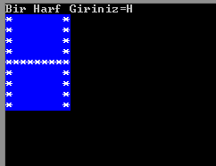
Kullanıcının girmiş olduğu bir harfi yukarıdaki şekilde ekrana yazan programız yapınız.

